算法比较实验

1. **实验数据说明**

针对各个算法的效率和效果，设计了三个不同的实验，对每个实验我们准备了五组各具特点的测试图片，图片样式如图1所示，各组图像特点的描述如表1所示。

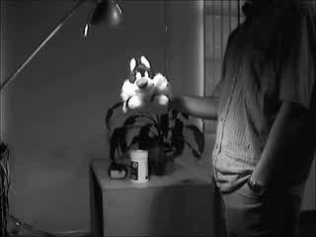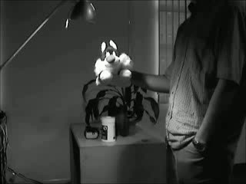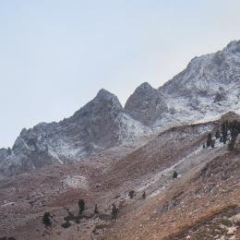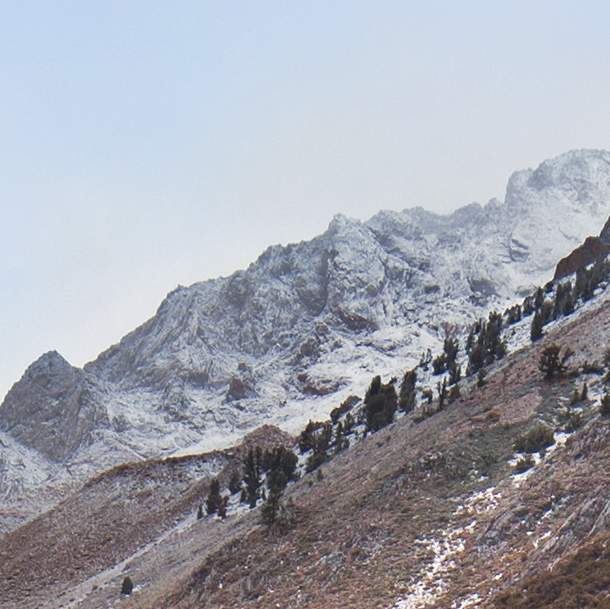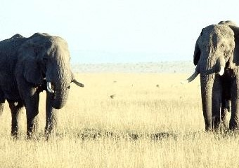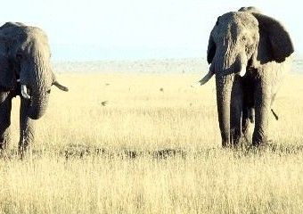

图 1 实验数据图片

|  |  |  |  |  |
| --- | --- | --- | --- | --- |
| **数据编号** | **对应图像** | **尺寸** | **图像大小** | **说明** |
| **0** | 左上，手持图 | 320x240 | 9KB/6KB | 仅有手持物的微量变化 |
| **1** | 上中，书籍图 | 421x613 | 31KB/26KB | 图像发生旋转 |
| **2** | 右图，山 | 1000x1000 | 812KB/836KB | 图像左右平移，且图像较大 |
| **3** | 左下，大象图 | 340x240 | 25KB/27KB | 图像左右平移 |
| **4** | 下中，行人图 | 486x710 | 30KB/34KB | 图像上下平移 |

表 1 测试图像说明

由表1可知，测试图像包含了图像旋转平移、物体平移旋转、图像本身特征点多少等各种情况，用这些图进行测试，具有好的可比较性。

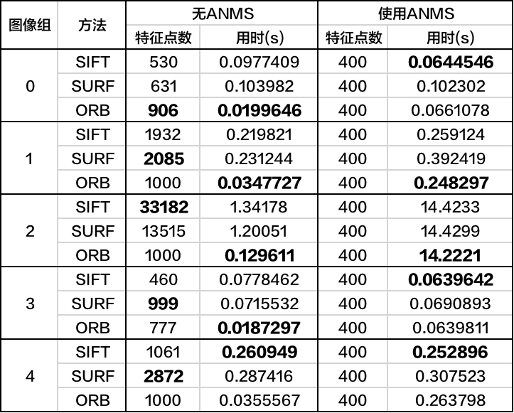

表 2 实验一结果表

1. **实验一：特征提取方法比较（SITF、SURF、ORB）以及ANMS抑制**

实验一中，我们针对五张图进行了SIFT、SURF、ORB三种不同的特征提取方法，并加入了ANMS去除野点（没有进行匹配），他们分别的用时、效果如表2所示。

可以发现，在特征点的提取数量上，SIFT、SURF提取的特征点数量一般要多于ORB；但在用时上，则是ORB要明显快于SIFT和SURF。而因为本文实现的ANMS方法可以设置最终控制的特征点数，所以经过ANMS后可以明显地减少特征点数（通过其在测试图2上的效果，如图2所示，可以清晰地看到其去除野点的效果）。

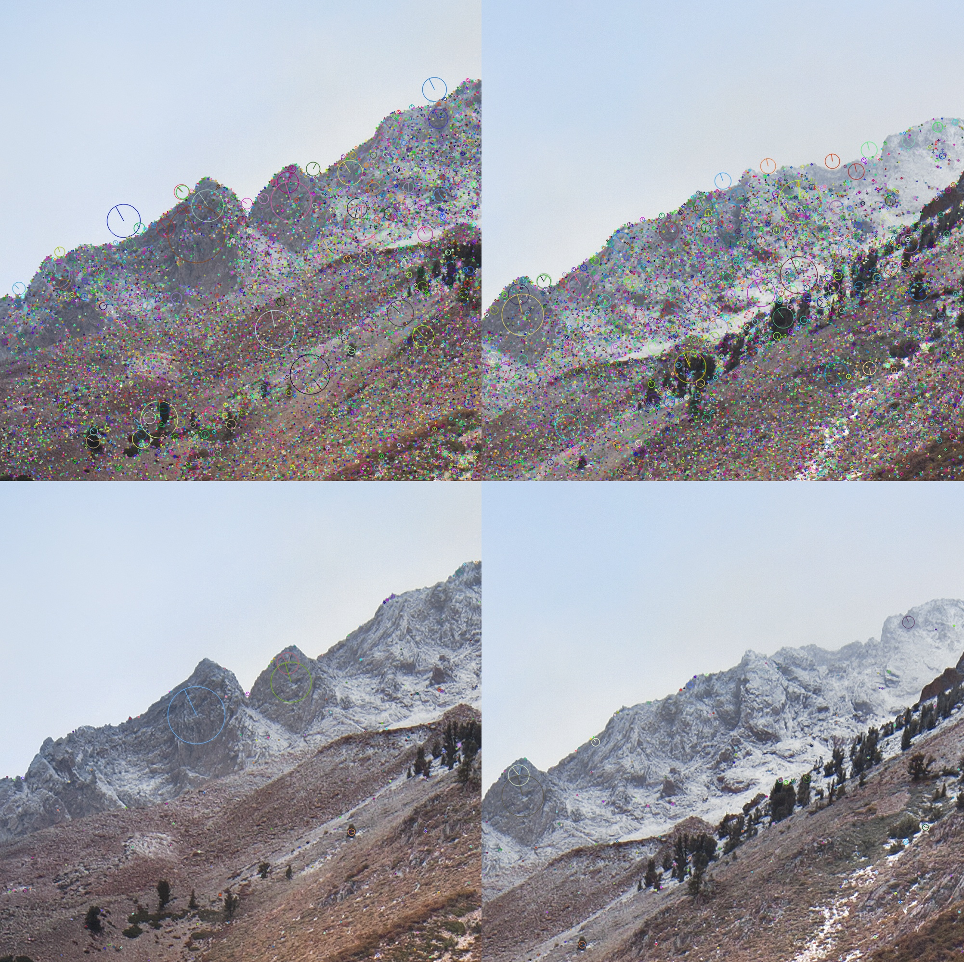

图 2 ANMS在测试图2上的效果

表 3 实验二结果表

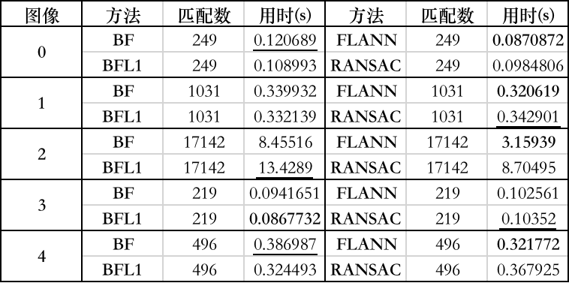

1. **实验二：特征匹配方法比较（BF、BFL1、FLANN、RANSAC）**

在实验二中，我们对四种不同特征匹配方式进行了比较（都使用SIFT特征点，没有使用错误匹配去除），在我们测试的五幅图中，匹配效果差异不大，都较为良好，主要区别在其用时上。

其中FLANN用时显得较短，而BF也如所估计的那样用时最长，另外由于RANSAC方法还要进行模型参数的计算，所以用时相对FLANN要长一些。

1. **实验三：错误匹配去除方法比较（NN、NNDR、Homography）**

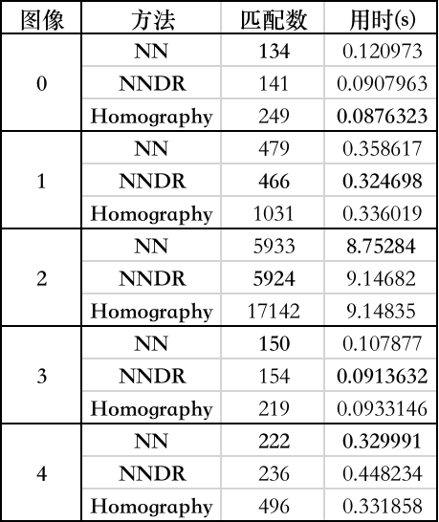

表 4 实验三结果表

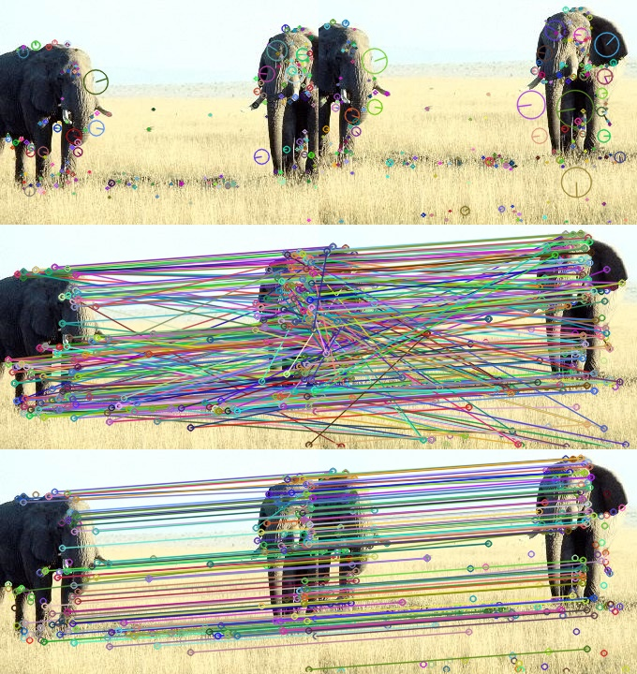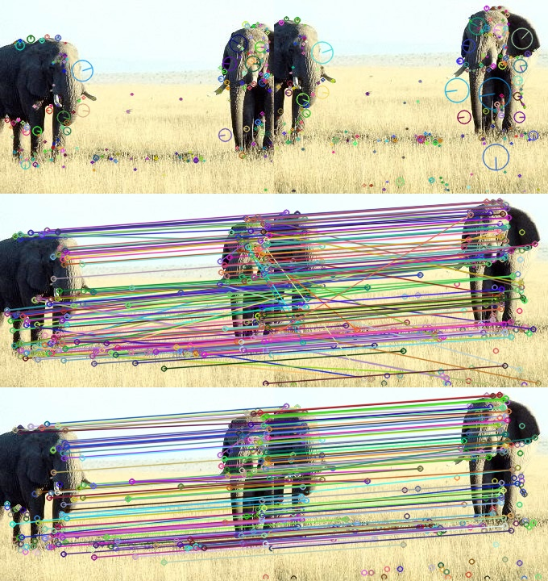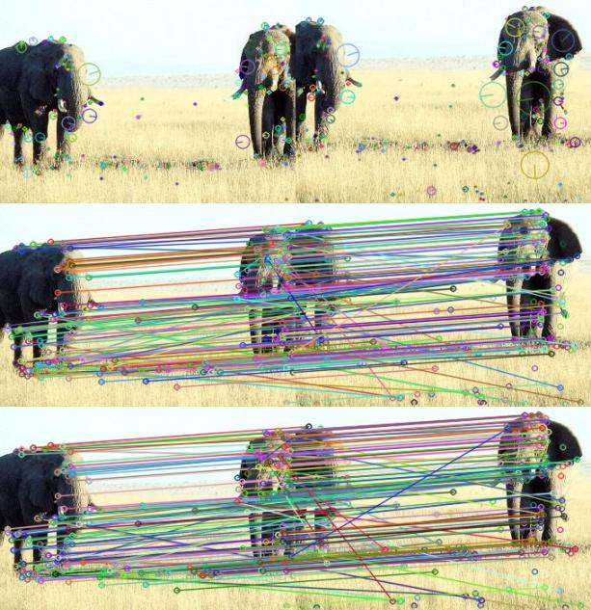

图 3 实验三在图3上效果

（从上到下依次为NN、NNDR和Homography）

实验三中，我们采用了三种方法来去除错误匹配（都使用SIFT特征和BF匹配方法），效果记录在表4中。分析可知，在减少匹配数上来说，NN和NNDR减少的较多（这也与设置的阈值等参数有关，进一步的比较在此次实验中没有进行）；而在时间上，三者的差异也不是很大，但分析在测试图2上的结果，或许对于较大图像，NN的速度最快。

三种错误匹配去除的一个例子如图3所示，可知在这种移动类型的变化图像上，计算单应性模型去除的效果未必一定好。